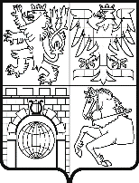
Gymnázium, Česká Třebová, Tyršovo náměstí 970
Tyršovo náměstí 970, 560 02 Česká Třebová

Žádost o uvolnění žáka z vyučování

Žádám o uvolnění z vyučování žáka
Jméno: ______________________________________________________
Třída: ______________________________________________________
Ve dnech: ______________________________________________________
Z důvodu: ______________________________________________________

V _____________________________ dne ____________________________
Podpis zákonného zástupce: __________________________________________

Vyjádření třídního učitele: ___________________________________________
_____________________________________________________________________

Vyjádření ředitele školy: ___________________________________________
_____________________________________________________________________

